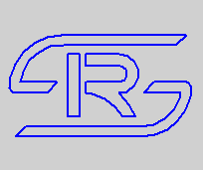
Групп
РусСталь
Инструкция по установке
автомобильного дополнительного оборудования.

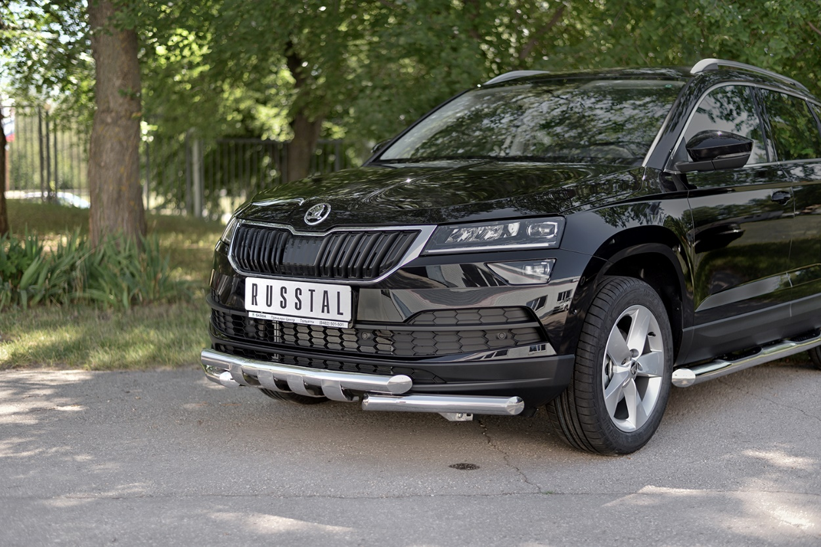

Karoq 2020-

Защита переднего бампера.

Изображения в инструкции могут отличаться в зависимости от типа защиты.
Шаг 1. Установка левого крепежа.
  - Демонтировать пластиковый пыльник моторного отсека (Рис.1).
  - Установить закладной болт М10х40 из комплекта в технологическое отверстие в левом лонжероне (Рис.2).
  - Установить болты М8х50 в штатный кронштейн пыльника (Рис.2).
  - Предварительно подрезав пыльники, установить крепеж, используя установленные болты М8х50 и закладной болт М10х40 (Рис 3).

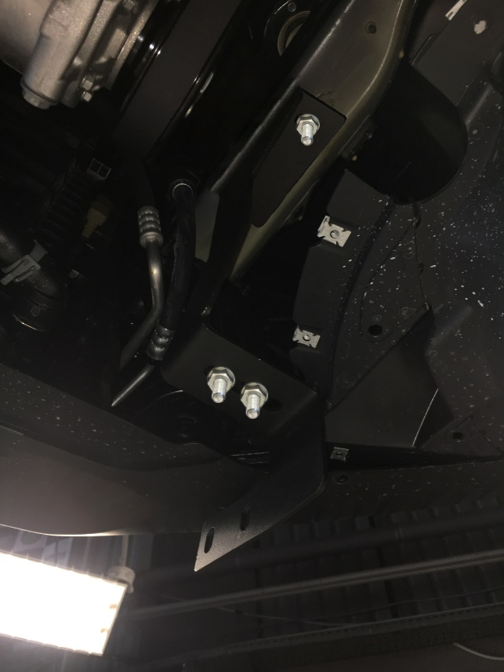
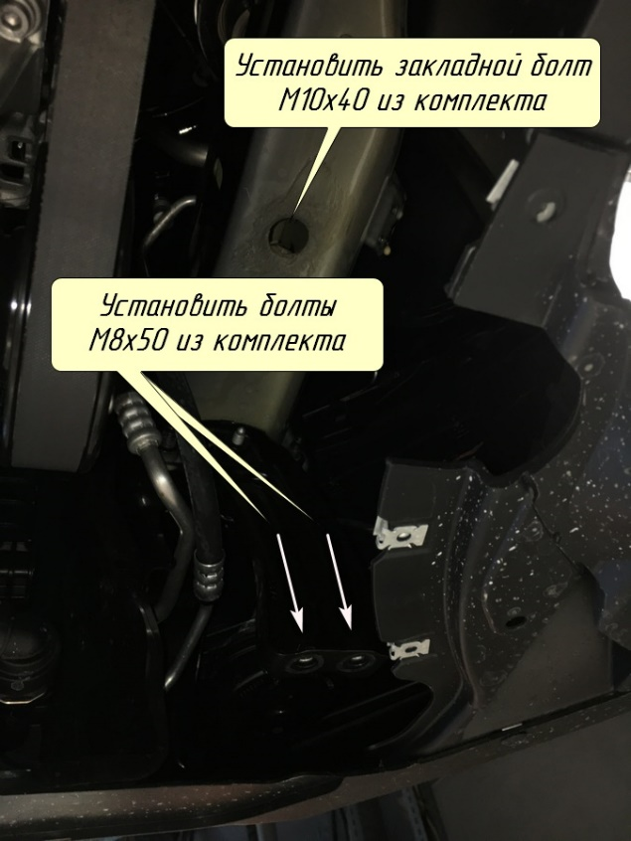
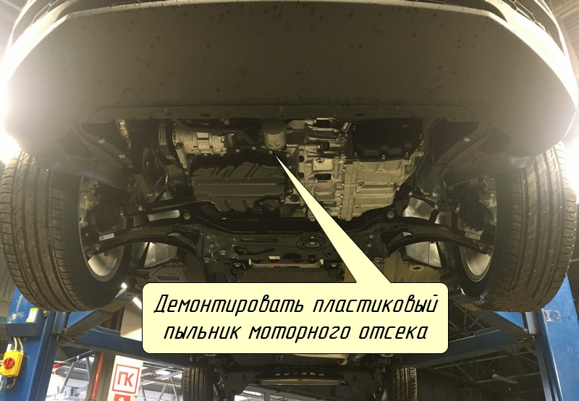

Рис 3.
Рис 2.
Рис 1.

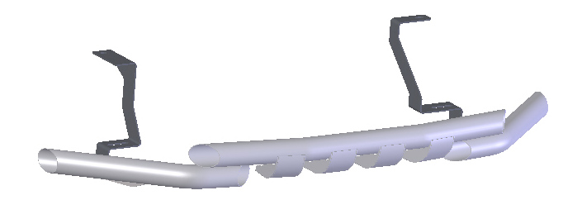
  - Установить пыльник обратно, исполльзуя гайки М8 из комплекта.
  - Навесить защиту на крепежи.
  - Выровнять защиту, протянуть резьбовые соединения с помощью болтов М10х30 из комплекта, момент затяжки М10 (43-49 НМ).

Шаг 3. Установка защиты.
– в аналогичной последовательности правому крепежу.
Шаг 2. Установка левого крепежа.
Левый крепеж
Правый крепеж

